ОПРОСНЫЙ ЛИСТ ДЛЯ ВЫБОРА ЭЛКТРОПНЕВМАТИЧЕСКОГО ПОЗИЦИОНЕРА
* поля обязательные к заполнению

ОБЩИЕ ДАННЫЕ
*Предприятие: |  |  | Дата:
*Адрес: |  |  | *Тел.:
*Контактное лицо: |  |  | Факс:
Должность: |  |  | E-mail:
Позиция и место установки: |  |  | *Количество:
ПАРАМЕТРЫ ОКРУЖАЮЩЕЙ СРЕДЫ
Температура окружающей среды |  | Мин ________°С |  |  |  | Макс ________°С
*Назначение |  | ☐ для привода прямого действия
 |  | ☐ для привода двойного действия
Позиционер (требования)
*Тип исполнительного механизма | ☐для установки на приводе с встроенным резистивным преобразователем положения
 | ☐внешним резистивным преобразователем положения (IP54)
 | ☐внешним резистивным преобразователем положения (IP67)
 | ☐внешним бесконтактным – магнитным преобразователем положения (IP67)
 | ☐внешним резистивным преобразователем положения (IP65)
*Отдалённость позиционера от привода (Длина кабеля) | ________ в метрах (0…15м) согласно спецификации
*Исполнение |  | ☐ стандартное (общепромышленное)
 |  | ☐ искробезопасное
*Аналоговый датчик положения |  | ☐ без датчика положения
 |  | ☐ с выходным сигналом 4…20 мА
*Пневматические соединения |  | ☐ под медные трубки Ø6 мм (никелированная латунь)
 |  | ☐ под трубки из нержавеющей стали Ø6 мм
 |  | ☐ под полиэтиленовые трубки Ø6 мм (быстросъемные)
 |  | ☐ под медные трубки Ø8 мм (никелированная латунь)
 |  | ☐ под трубки из нержавеющей стали Ø8 мм
 |  | ☐ под полиэтиленовые трубки Ø8 мм (быстросъемные)
 |  | ☐ под полиэтиленовые трубки Ø6 мм (ERMETO)
 |  | ☐ др. ________ (по согласованию)
*Блок манометров |  | ☐ без манометров
 |  | ☐ стандартное исполнение (корпус из углеродистой стали, черный цвет, механизм – латунь, диапазон рабочих температур от -25 до +65⁰С)
 |  | ☐ с манометрами в корпусе из нерж. стали, механизм – латунь, диапазон рабочих температур от -25 до +65⁰С
 |  | ☐ с манометрами в корпусе из нерж. стали, механизм – нержавеющая сталь, диапазон рабочих температур от -25 до +85⁰С
*Кабельный ввод |  | ☐ полиамид (для кабеля с диаметром оболочки 4…9 мм)
 |  | ☐ никелированная латунь (для кабеля с диаметром оболочки 4…9 мм)
 |  | ☐ др. ________
Выбор монтажного комплекта
☐ APIS-A000  (для позиционеров APIS-1X0) | 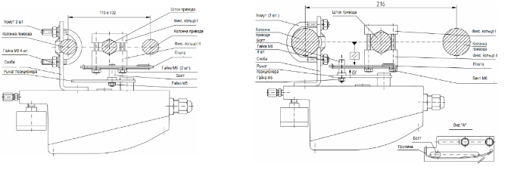  Для монтажа на столбчатом (колонного типа) линейном мембранном приводе одностороннего действия типа “P” (нормально открытый) и “R” (нормально закрытый) производства “Polna S.A.”
☐ APIS-A001  (для позиционеров APIS-1X0) | 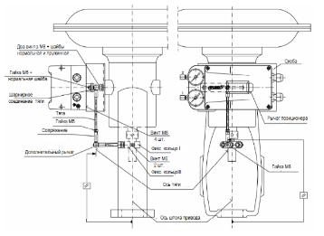  Для монтажа на линейном мембранном приводе одностороннего действия типа “37” (нормально открытый) или “38” производства “Polna S.A.”
☐ APIS-A002  (для позиционеров APIS-1X0) | 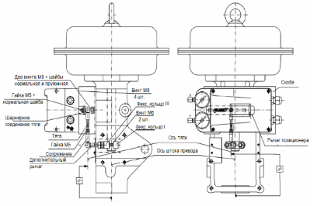  Для монтажа на линейном многопружинном мембранном приводе одностороннего действия типа “P1” (нормально открытый) или “R1” производства “Polna S.A.”
☐ APIS-A003  (для позиционеров APIS-1X0) | 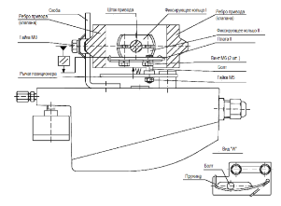  Для монтажа на приводе одностороннего действия с регулирующим клапаном (в соответствии с PN EN 60534-6-1:2001), например на приводах фирм “Samson”, “Arca Regler”
☐ APIS-A050  (для позиционеров APIS-XX0) | 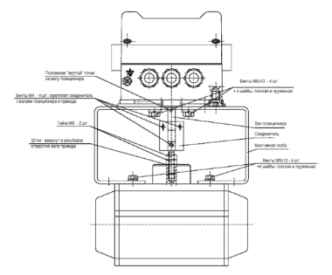  Для монтажа на приводах одностороннего и двустороннего действия (в соответствии с EN ISO 5211, DIN3337, VDI/VDE 38450 Namur), например на приводах фирм “Torque”, “Ebro-Armaturen”, “El-O-Matic”
☐ APIS-A051  (для позиционеров APIS-XX4) | Монтаж позиционера вне привода одностороннего и двустороннего действия (с внешним резистивным преобразователем положения)
☐ APIS-AXXX  (для позиционеров APIS-2X1) | 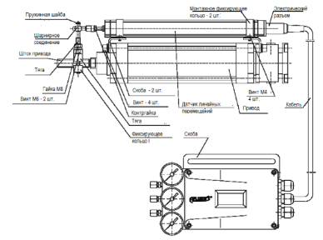  Для монтажа вне привода двустороннего действия с поступательным перемещением штока привода, например приводы серии CNOMO производства “Prema Kielce” или соответствующие ISO 6431 приводы “Prema Kielce”, “FESTO”.
Материал монтажного комплекта | ☐ Нержавеющая сталь (SS) |  |  | ☐ Углеродистая сталь (SO)
ДОПОЛНИТЕЛЬНОЕ ОБОРУДОВАНИЕ
Редуктор давления с фильтром R110 | ☐ Требуется |  |  |  | ☐ Не требуется
Влагоотделитель R202 | ☐ Требуется |  |  |  | ☐ Не требуется
ДОПОЛНИТЕЛЬНОЕ ОБОРУДОВАНИЕ

* поля обязательные к заполнению

Заполненный опросный лист просьба отправить на электронный адрес sales@aplisens.ru
или по факсу +7 (495) 989-22-76.

Дополнительную информацию вы можете получить на сайте www.aplisens.ru или по телефонам:
+7 (495) 989-22-76, 8 (800) 700-22-76 (Бесплатно по всей России).

